|  |  |
| --- | --- |
| **ΔΗΜΟΣ ΣΤΥΛΙΔΑΣ-ΤΜΗΜΑ ΠΟΛΙΤΙΚΗΣ ΠΡΟΣΤΑΣΙΑΣ**  Πληρ. : Δ. Ψάρρης, Κ. Στίγκα  Τηλέφ. : 6944730986, 2238350125  Email :dpsarris410@gmail.com, [k.stiga@stylida.gr](mailto:k.stiga@stylida.gr), | Στυλίδα, 22 Αυγούστου 2022 |
|  |

**ΔΕΛΤΙΟ ΤΥΠΟΥ**

**ΘΕΜΑ : Ενημέρωση και οδηγίες για έκτακτο δελτίο επιδείνωσης καιρού –από Τρίτη έως και Παρασκευή με ισχυρές βροχές και καταιγίδες, μεγάλη συχνότητα κεραυνών, χαλαζοπτώσεις και πρόσκαιρα ενισχυμένους ανέμους**

[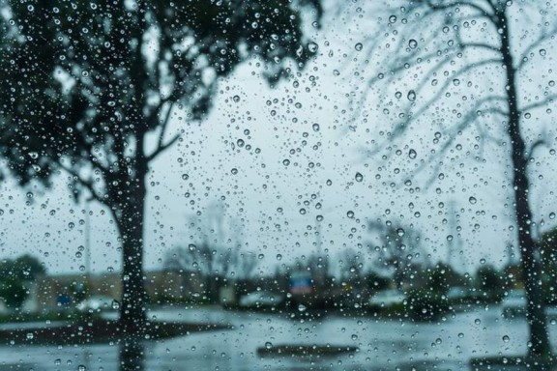](https://www.civilprotection.gr/sites/default/gscp_uploads/images/kentriki_47.jpg)

Σύμφωνα με το **Έκτακτο Δελτίο Επιδείνωσης Καιρού**που εκδόθηκε **την**  **Δευτέρα 22 Αυγούστου 2022**από την **Εθνική Μετεωρολογική Υπηρεσία (ΕΜΥ)**, **επιδείνωση του καιρού με ισχυρές βροχές και καταιγίδες**, που θα συνοδεύονται από **μεγάλη συχνότητα κεραυνών**, **χαλαζοπτώσεις** και πρόσκαιρα, κατά τη διάρκεια των φαινομένων, **από ενισχυμένους ριπαίους ανέμους**, προβλέπεται **από αύριο Τρίτη έως και την Παρασκευή**. Τα φαινόμενα θα εκδηλωθούν και σε ώρες εκτός της κλασικής αστάθειας (μεσημέρι - απόγευμα) και **θα επηρεάσουν όχι μόνο την ηπειρωτική αλλά και τη νησιωτική χώρα και κυρίως το Αιγαίο**. **Τα μεγαλύτερα ύψη βροχής θα δεχτούν η Θεσσαλία, οι Σποράδες, η βόρεια Εύβοια, το βόρειο Αιγαίο και η Χαλκιδική κυρίως την Τετάρτη και την Πέμπτη**.

Πιο αναλυτικά:

**Την Τρίτη (23-08-2022)** κατά διαστήματα **ισχυρές βροχές και καταιγίδες** προβλέπονται στην **κεντρική και την ανατολική Μακεδονία**, τη **Θράκη**, τη **Θεσσαλία**, την **ανατολική Στερεά**, τις **Σποράδες**, την **Εύβοια**, τα **νησιά του βορείου Αιγαίου** και το **μεσημέρι - απόγευμα στα υπόλοιπα ηπειρωτικά και την Κρήτη**.

**Την Τετάρτη (24-08-2022)** τα **ισχυρά φαινόμενα θα συνεχιστούν** και θα επηρεάσουν από νωρίς το πρωί την **ανατολική ηπειρωτική** και **νησιωτική χώρα** (εκτός από τα Δωδεκάνησα) και το **μεσημέρι - απόγευμα τα υπόλοιπα ηπειρωτικά**.

**Την Πέμπτη (25-08-2022)** **ισχυρές βροχές και καταιγίδες** προβλέπονται στην **κεντρική και την ανατολική Μακεδονία**, τη **Θράκη**, τη **Θεσσαλία**, την **ανατολική Στερεά**, τις **Σποράδες**, την **Εύβοια**, τα **νησιά του βορειοανατολικού Αιγαίου** και το μεση**μέρι - απόγευμα στα υπόλοιπα ηπειρωτικά και την Κρήτη**.

**Την Παρασκευή (26-08-2022),** σύμφωνα με τα ως τώρα διαθέσιμα προγνωστικά στοιχεία, τα **φαινόμενα θα συνεχιστούν στις παραπάνω περιοχές αλλά προοδευτικά θα εξασθενήσουν**.

Οι πολίτες μπορούν να ενημερώνονται καθημερινά για την εξέλιξη των έκτακτων καιρικών φαινομένων στα τακτικά δελτία καιρού της ΕΜΥ και στην ιστοσελίδα της ΕΜΥ στην ηλεκτρονική διεύθυνση [www.emy.gr](http://www.emy.gr/).

Ειδικότερα, σε περιοχές όπου **προβλέπεται η εκδήλωση έντονων βροχοπτώσεων, καταιγίδων ή θυελλωδών ανέμων**:

* Να ασφαλίσουν αντικείμενα τα οποία αν παρασυρθούν από τα έντονα καιρικά φαινόμενα ενδέχεται να προκαλέσουν καταστροφές ή τραυματισμούς.
* Να βεβαιωθούν ότι τα λούκια και οι υδρορροές των κατοικιών δεν είναι φραγμένα και λειτουργούν κανονικά.
* Να αποφεύγουν να διασχίζουν χειμάρρους και ρέματα, πεζή ή με όχημα, κατά τη διάρκεια καταιγίδων και βροχοπτώσεων, αλλά και για αρκετές ώρες μετά το τέλος της εκδήλωσής τους
* Να αποφεύγουν τις εργασίες υπαίθρου και δραστηριότητες σε θαλάσσιες και παράκτιες περιοχές κατά τη διάρκεια εκδήλωσης των έντονων καιρικών φαινομένων (κίνδυνος από πτώσεις κεραυνών).
* Να προφυλαχτούν αμέσως κατά τη διάρκεια μιας χαλαζόπτωσης. Να καταφύγουν σε κτίριο ή σε αυτοκίνητο και να μην εγκαταλείπουν τον ασφαλή χώρο, παρά μόνο όταν βεβαιωθούν ότι η καταιγίδα πέρασε. Η χαλαζόπτωση μπορεί να είναι πολύ επικίνδυνη και για τα ζώα.
* Να αποφύγουν τη διέλευση κάτω από μεγάλα δέντρα, κάτω από αναρτημένες πινακίδες και γενικά από περιοχές, όπου ελαφρά αντικείμενα (π.χ. γλάστρες, σπασμένα τζάμια κλπ.) μπορεί να αποκολληθούν και να πέσουν στο έδαφος (π.χ. κάτω από μπαλκόνια).
* Να ακολουθούν πιστά τις οδηγίες των κατά τόπους αρμοδίων φορέων, όπως Τροχαία κλπ.

Επίσης, σε περιοχές που εκδηλώνεται έντονη κεραυνική δραστηριότητα:

**Αν βρίσκεστε στο σπίτι**

* Μην κρατάτε ηλεκτρικές συσκευές ή το τηλέφωνο διότι ο κεραυνός μπορεί να περάσει μέσα από τα καλώδια. Αποσυνδέστε τις συσκευές τηλεόρασης από την κεραία και την παροχή του ηλεκτρικού ρεύματος.
* Αποφύγετε να αγγίξετε τις σωληνώσεις των υδραυλικών (κουζίνα, μπάνιο) καθώς συνιστούν καλούς αγωγούς του ηλεκτρισμού.

**Αν βρίσκεστε στο αυτοκίνητο**

* Ακινητοποιείστε το στην άκρη του δρόμου και μακριά από δέντρα που ενδέχεται να πέσουν πάνω του.
* Μείνετε μέσα και ανάψτε τα προειδοποιητικά φώτα στάσης (φώτα έκτακτης ανάγκης) μέχρι να κοπάσει η καταιγίδα.
* Κλείστε τα τζάμια και μην ακουμπάτε σε μεταλλικά αντικείμενα.
* Αποφύγετε τους πλημμυρισμένους δρόμους.

**Αν βρίσκεστε σε εξωτερικό χώρο**

* Καταφύγετε σε κτίριο ή σε αυτοκίνητο διαφορετικά καθίστε αμέσως στο έδαφος χωρίς να ξαπλώσετε.
* Προστατευτείτε κάτω από συμπαγή κλαδιά χαμηλών δέντρων στην περίπτωση που είστε μέσα σε δάσος.
* Μην καταφύγετε ποτέ κάτω από ένα ψηλό δέντρο σε ανοιχτό χώρο.
* Αποφύγετε τα χαμηλά εδάφη για τον κίνδυνο πλημμύρας.
* Μην στέκεστε πλάι σε πυλώνες, γραμμές μεταφοράς ηλεκτρικού ρεύματος, τηλεφωνικές γραμμές και φράκτες.
* Μην πλησιάζετε μεταλλικά αντικείμενα (π.χ. αυτοκίνητα, ποδήλατα, σύνεργα κατασκήνωσης κλπ.).
* Απομακρυνθείτε από ποτάμια, λίμνες ή άλλες μάζες νερού.
* Αν είστε μέσα στη θάλασσα βγείτε αμέσως έξω.
* Αν βρίσκεστε απομονωμένοι σε μια επίπεδη έκταση και νιώσετε να σηκώνονται τα μαλλιά σας (γεγονός που δηλώνει ότι σύντομα θα εκδηλωθεί κεραυνός), κάντε βαθύ κάθισμα με το κεφάλι ανάμεσα στα πόδια (ώστε να ελαχιστοποιήσετε την επιφάνεια του σώματός σας και την επαφή σας με το έδαφος) πετώντας τα μεταλλικά αντικείμενα που έχετε επάνω σας.

Για πληροφορίες και ανακοινώσεις **σχετικά με την επικρατούσα κατάσταση και την βατότητα του οδικού δικτύου** λόγω εισροής πλημμυρικών υδάτων σε αυτό, οι πολίτες μπορούν να επισκεφθούν την ιστοσελίδα της ΕΛ.ΑΣ. [www.astynomia.gr](http://www.astynomia.gr/).

Για περισσότερες **πληροφορίες και οδηγίες αυτοπροστασίας** από τα έντονα καιρικά φαινόμενα, οι πολίτες μπορούν να επισκεφθούν την **ιστοσελίδα** **της Γενικής Γραμματείας Πολιτικής Προστασίας** στην ηλεκτρονική διεύθυνση [www.civilprotection.gr](https://www.civilprotection.gr/el).

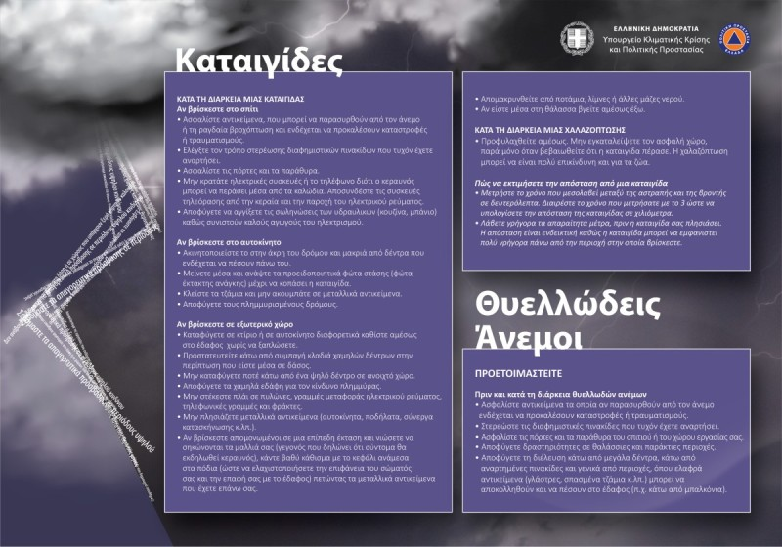

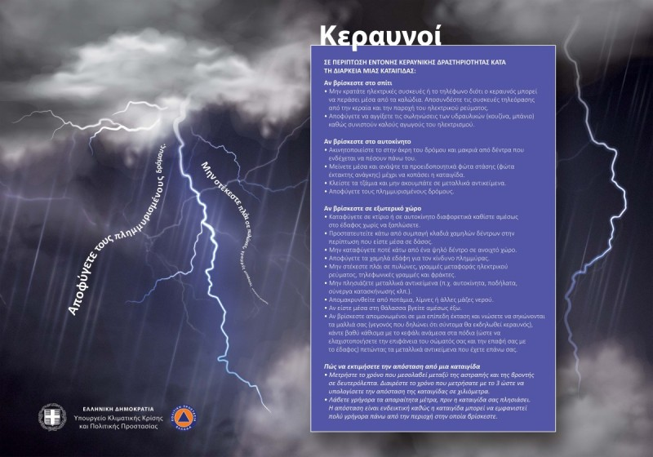

**Ο ΑΝΤΙΔΗΜΑΡΧΟΣ ΠΟΛΙΤΙΚΗΣ ΠΡΟΣΤΑΣΙΑΣ**

**ΨΑΡΡΗΣ ΔΗΜΗΤΡΙΟΣ**